**ANALÝZA**

Praha, 18. září 2024

**Fidelity International: Snižující se korelace naznačují, že dluhopisy mohou opět plnit zajišťovací role**

**Korelace mezi akciemi a dluhopisy je negativní. Důležité je, ale v jakém kontextu.**

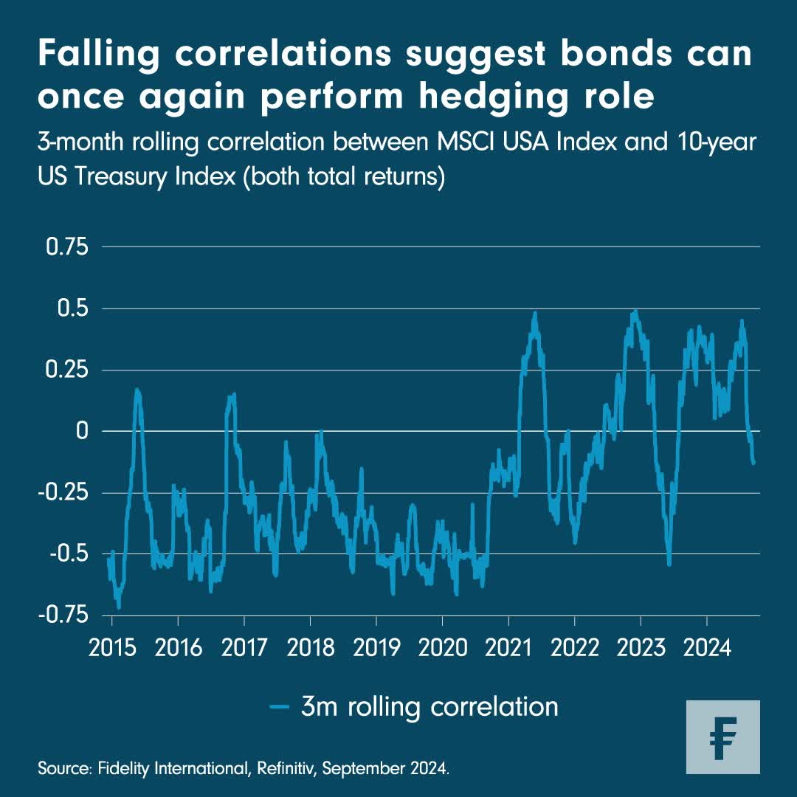  
„*Povzbudivé znamení pro majitele dluhopisů: tříměsíční korelace mezi akciemi a dluhopisy se opět dostala do záporných hodnot. Připouštíme, že toto tu bylo nedávno, už v červenci 2023 byl mezi oběma třídami aktiv inverzní vztah. Nicméně to, jak investoři o této korelaci přemýšlejí, by se mělo řídit kontextem, a ten je nyní velmi odlišný*,“ říká Ben Traynor, autor analýz ve společnosti Fidelity International.

Federální rezervní systém řeší dvě povinnosti – stabilitu cen (prostřednictvím cílování inflace) a maximální zaměstnanost. Zatímco v posledních dvou letech šlo především o návrat inflace k cíli, nyní se pozornost přesouvá na růst. Růst ve Spojených státech zpomaluje, fiskální podpora z roku 2023 se mění v brzdu, spotřebitelé jsou stále opatrnější a trh práce má očividně klesající tendenci (navzdory tomu, co říká srpnová zpráva o zaměstnanosti).

Centrální banky a trhy si to uvědomují. Fed je připraven nabídnout měnově politická opatření a předseda Federálního rezervního systému Powell minulý měsíc ve svém projevu v Jackson Hole udal tón, když řekl: „Nastal čas pro přizpůsobení politiky. Směr, kterým se bude ubírat, je jasný a načasování a tempo snižování sazeb bude záviset na příchozích datech.“

S rostoucím důrazem na růst se korelace mezi dluhopisy a akciemi posouvá na normálnější (zápornou) úroveň, protože nižší růst sune ceny akcií níže a současně snižuje výnosy dluhopisů. Pro investory z této korelace vyplývá, že dluhopisy v portfoliích opět fungují jako zajištění.

Menší korelace mezi dluhopisy a akciemi je pro portfolio s více aktivy obecně výhodná, protože snižuje očekávanou volatilitu portfolia jako celku. Pokud je korelace záporná, pak by dluhopisy měly do určité míry kompenzovat negativní pohyby akcií.

*„V reálném světě to ale může být i jinak, a proto bychom měli být opatrní. Trh v současné době promítá do cen agresivnější cestu snižování úrokových sazeb Fedu. Dluhopisy tak sice mohou být lepším zajištěním proti akciovým rizikům, než tomu bylo dříve, ale i tak s sebou nesou své vlastní riziko poklesu. Dluhopisy s delší splatností vypadají zvláště zranitelné vůči krátkodobým změnám cen aktiv, jež jdou proti trendu. Termínová prémie zůstává velmi stlačená, což v kontextu rozsáhlých emisí bude pro tyto dluhopisy pravděpodobně výzvou. Ačkoli v dlouhodobém horizontu jsme naklonění této třídě aktiv, nedávno jsme z důvodů zmíněných výše takticky podvážili státní dluhopisy,“* uzavírá Ben Traynor.

**Pro více informací kontaktujte:**

**Eliška Krohová**

**Crest Communications, a.s.**

Ostrovní 126/30

110 00 Praha 1

gsm: + 420 720 406 659

e-mail: [eliska.krohova@crestcom.cz](mailto:eliska.krohova@crestcom.cz)

**Informace pro editory:**

**Fidelity International**byla založena v roce 1969 a poskytuje investiční služby a produkty soukromým a institucionálním investorům. Od ostatních globálních investičních společností se liší zejména formou vlastnictví. Jedná o čistě privátní, soukromou společnost vlastněnou přímo členy zakládající rodiny a managementem firmy. Společnost klade veliký důraz na provádění podrobných analýz, na jejichž základě pak identifikují pro klienty nejvýhodnější investiční příležitosti. Její speciální týmy investičních analytiků a odborníků působí ve všech hlavních finančních centrech světa – v Londýně, Frankfurtu, Paříži, Hongkongu, Tokiu, Singapuru, Soulu, Dillí, Bombaji a v Sydney. V současné době administruje aktiva ve výši 87 mld. USD (assets under administration) a globálně pro klienty investovala 290 mld. USD ve 25 zemích napříč Evropou, Asií, Tichomořím, středním Východem a jižní Amerikou. V České republice Fidelity působí od roku 2012 a mezi její klienty patří celá řada významných institucionálních i privátních klientů, všechny významné banky, pojišťovny, finanční společnosti a nezávislí finanční poradci, kteří koncovým investorům zprostředkovávají investiční fondy této globální investiční společnosti.

**Důležité upozornění**

Toto je propagační materiál. Tento dokument nesmí být bez předchozího souhlasu rozmnožován nebo rozšiřován.

Fidelity International poskytuje informace pouze o svých produktech a neposkytuje investiční poradenství na základě individuálních potřeb, jinak než konkrétně řádně stanovené oprávněnou společností při formální komunikaci s klientem.

Jako Fidelity International je označována skupina společností, které tvoří globální organizaci správy investic poskytující informace o produktech a službách v určených jurisdikcích mimo Severní Ameriku. Toto písemné sdělení není směřováno k osobám se sídlem ve Spojených státech a takové osoby nesmí podle něj jednat. Je určeno pouze osobám bytem v takové v soudní příslušnosti, kde jsou příslušné fondy povoleny k distribuci nebo tam, kde není takové povolení vyžadováno.

Všechny názory představují stanoviska společnosti Fidelity, není-li uvedeno jinak. Fidelity, Fidelity International a logo Fidelity International a symbol měny F jsou všechno ochrannými známkami společnosti FIL Limited.

Tento dokument nepředstavuje distribuci, nabídku nebo výzvu k využití služeb investiční správy společnosti Fidelity, ani nabídku ke koupi, prodeji nebo výzvu k nabídce ke koupi nebo prodeji jakýchkoli cenných papírů v jakékoli jurisdikci nebo zemi, kde taková distribuce nebo nabídka není povolena či by byla v rozporu s místními zákony nebo předpisy.

Odkazy v tomto dokumentu na konkrétní cenné papíry nelze vykládat jako doporučení ke koupi nebo prodeji těchto cenných papírů, ale jsou uvedeny pouze pro ilustraci. Investoři by rovněž měli vzít na vědomí, že vyjádřené názory již nemusí být aktuální a společnost Fidelity již mohla jednat. Průzkumy a analýzy použité v této dokumentaci shromažďuje společnost Fidelity pro své potřeby správce investic a je možné, že podle nich již bylo postupováno pro její vlastní účely. Tento materiál byl vytvořen společností Fidelity International.

Minulá výkonnost není spolehlivým ukazatelem budoucích výsledků.

Tento dokument může obsahovat materiály třetích stran, které jsou dodávány společnostmi, jež nejsou spojeny s žádným subjektem Fidelity (obsah třetích stran). Společnost Fidelity se nepodílela na přípravě, přijetí ani úpravě takových materiálů třetích stran a výslovně ani implicitně takový obsah neschvaluje ani nepodporovala.

Údaje nejsou auditované. Odborníci provádějící průzkum zahrnují společníky a analytiky. Doporučujeme, abyste si před uskutečněním jakéhokoli investičního rozhodnutí opatřili podrobné informace. Investice by měly být prováděny na základě aktuálního prospektu (v angličtině a češtině) a dokumentu KIID (Klíčové informace pro investory) - dostupný v angličtině a češtině, které jsou dostupné spolu s výročními a pololetními zprávami zdarma na https://www.fidelityinternational.com nebo od našich distributořů a našeho evropského Centra služeb v Lucembursku, sídlící na adrese FIL (Luxembourg) S.A. 2a, rue Albert Borschette BP 2174 L-1021 Luxembourg.

Fidelity Funds "FF" je otevřená investiční společnost (SKIPCP) sídlící v Lucembursku, která disponuje akciemi různých tříd. Společnost FIL Investment Management (Luxembourg) S.A. si vyhrazuje právo ukončit nabízení podfondu a jeho podílových jednotek na trhu v souladu s článkem 93 písm. a) směrnice 2009/65/ES a článkem 32 písm. a) směrnice 2011/61/EU. Toto ukončení bude předem oznámeno v Lucembursku.Obchodní známky třetích stran, autorská práva a další práva duševního vlastnictví zůstávají majetkem jejich konkrétních vlastníků.

Investoři a potenciální investoři mohou získat informace o svých právech ve spojení se stížnostmi a soudními spory na tomto odkazu: https://www.fidelity.cz (v češtině).

MKAT12495